SZCZEGÓŁOWY OPIS PRZEDMIOTU ZAMÓWIENIA
w części numer 2
Nazwa zamówienia: Wykonanie i dostawa artykułów/produktów informacyjno-promocyjnych służących kampanii świadomościowej.
Zamówienie realizowane jest w ramach projektu pn. „Bliżej rodziny i dziecka - wsparcie rodzin przeżywających problemy opiekuńczo - wychowawcze oraz wsparcie pieczy zastępczej – III edycja” w ramach Regionalnego Programu Operacyjnego Województwa Opolskiego 2014 – 2020 (RPO WO), Oś priorytetowa VIII Integracja społeczna, Działanie 8.1 Dostęp do wysokiej jakości usług zdrowotnych i społecznych w zakresie wspierania rodziny i pieczy zastępczej
Część nr 2: WYKONANIE i DOSTAWA ARTYKUŁÓW/PRODUKTÓW INFORMACYJNO - PROMOCYJNYCH TYPU: MASKOTKI-ZWIERZAKI/OWOCE.

Szczegółowy opis przedmiotu zamówienia przedstawiono w tabelach poniżej:
Nazwa produktu | Opis | Zdjęcie poglądowe/Ilość sztuk
Pacynki/kukiełki na palec | - kukiełki-zwierzaki, które pasują na każdy palec dłoni,  - wykonane z miękkiego materiału, przyjemnego w dotyku,  - wąsy, uszka, noski, rogi itp. wykonane z materiałów oraz techniką krawiecką tak aby przypominały dane zwierzątko,  - wymiary dla 1 sztuki (dł./szer./wys.): ok. 5-6/6-10cm, waga zestawu: 45g,  - całość wykończenia zgodnie z techniką krawiecką,  - pakowane po 10 szt. w folii z nakleją  (wzór poniżej)  Poglądowy wzór logotypów | 300 szt.  Zdjęcie poglądowe  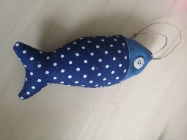  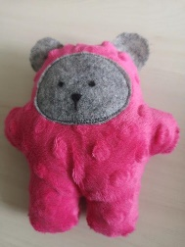

Nazwa produktu | Opis | Zdjęcie poglądowe/Ilość sztuk
Maskotki | - maskotki-zwierzaki/owoce lub warzywa,  - wykonane z miękkiego materiału, przyjemnego w dotyku,  - buźki naszyte oraz wykonane techniką krawiecką tak aby przypominały dane zwierzątko, owoc, warzywo,  - wymiary dla 1 sztuki (szer./wys.):  ok. 8-9/15cm, waga zestawu: +/-50g,  - całość wykończenia zgodnie z techniką krawiecką,  - pakowane po 10 szt. w folii z nakleją  (wzór poniżej)  Poglądowy wzór logotypów | 300 szt.  Zdjęcie poglądowe  